# Hora de Aventura

## Descrição do Software

**Hora de Aventura** é uma empresa fictícia que vende pacotes de aventura para viajantes ousados. O sistema possui basicamente 4 operações:

1. O cliente visita o site ou acessa a app e consulta o catálogo de pacotes de viagem que inclui: voos para destinos específicos, opções de hospedagem e opções de atividades de aventura que podem ser compradas antecipadamente. Atividades incluem pesca, aulas de mergulho, passeios em balão, passeios em corredeiras, aulas de mergulho, alpinismo, entre outras. O cliente **monta a sua própria viagem de aventura** por meio da escolha do transporte, acomodações e um conjunto de atividades.
2. Após montar seu pacote de aventura, o cliente envia o pedido. Para processar o pedido, o software tem que **interagir com diversas entidades externas**.Um agente de cobrança aprovará o pagamento, linhas aéreas oferecerão os voos, provedores de hospedagem farão a reserva dos quartos e empresas provedoras de atividades agendarão as atividades selecionadas pelo cliente.
3. Após o pedido enviado, o cliente pode monitorar o seu status. Esse passo é necessário pois algumas entidades externas podem demorar horas ou dias para completar suas requisições.
4. O catálogo deve ser atualizado de alguma forma com as informações fornecidas pelos parceiros externos.

Detalhes adicionais:

* O usuário pode acessar o sistema por meio de dispositivos Android ou iOS. Também pode acessar por meio de um site.
* A empresa tem um plano para atuar no **mercado** **mundial** em até um ano após o lançamento do software.
* A empresa está **sempre em busca de novos parceiros**: companhias aéreas, provedoras de hospedagem e provedoras de aventuras.

## Diagrama de Casos de Uso

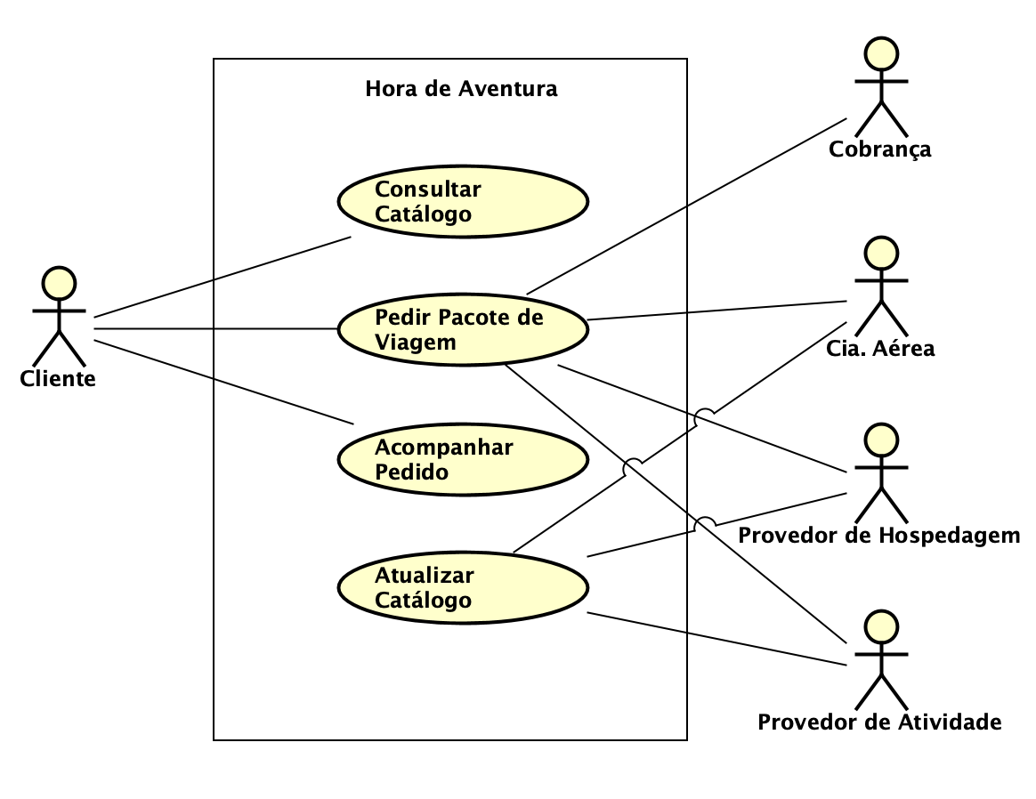

## Caso de Uso Pedir Pacote de Viagem

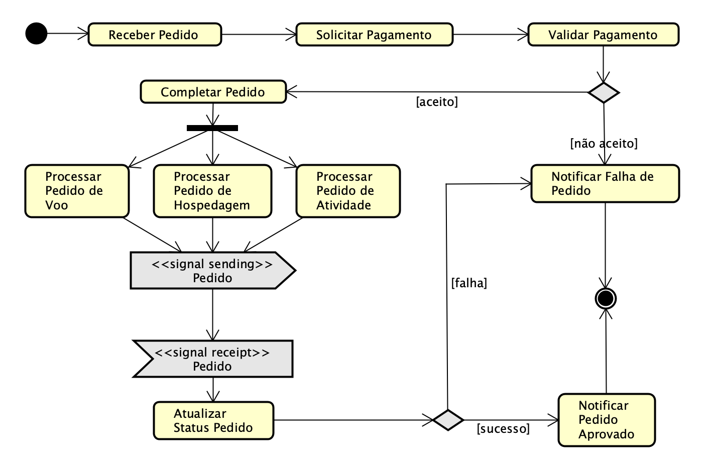

## Requisitos Não-Funcionais (Atributos de Qualidade)

* **Manutenibilidade**: uma nova parceria foi fechada com um provedor (linha aérea, hospedagem ou atividade). A integração com o sistema do parceiro deve ser feita em no máximo X dias.
* **Escalabilidade/Desempenho**: como a empresa pretende atuar no mercado mundial, deve-se prever uma quantidade de usuários simultâneos superior a 1000. A notificação de pedido aprovado não deve demorar mais do que X horas.
* **Confiabilidade**: a atualização do status do pedido ou do catálogo não pode gerar duplicidade.
* **Segurança:** somente parceiros autorizados podem acessar o catálogo e a confirmação de pedido. O pagamento não pode ser refutado por nenhuma das partes envolvidas.
* **Disponibilidade:** o sistema deve continuar funcionando mesmo que a resposta de algum parceiro sofra algum atraso.

## Casos de Uso Críticos

* Pedir Pacote de Viagem
* Atualizar Catálogo

## Padrões Arquiteturais Escolhidos

* Selecionar um ou mais padrões
  + Camadas (Arquitetura Básica)
  + Organização OO (Componentes)
  + Broker

## Arquitetura: Componentes

* Listar componentes
* Monta o diagrama com os componentes listados e o padrão arquitetural escolhido.
* Quantos programas no mínimo? 5
  + App iOS
  + App Android
  + Site para o Cliente
  + Site para os Provedores
  + Backend

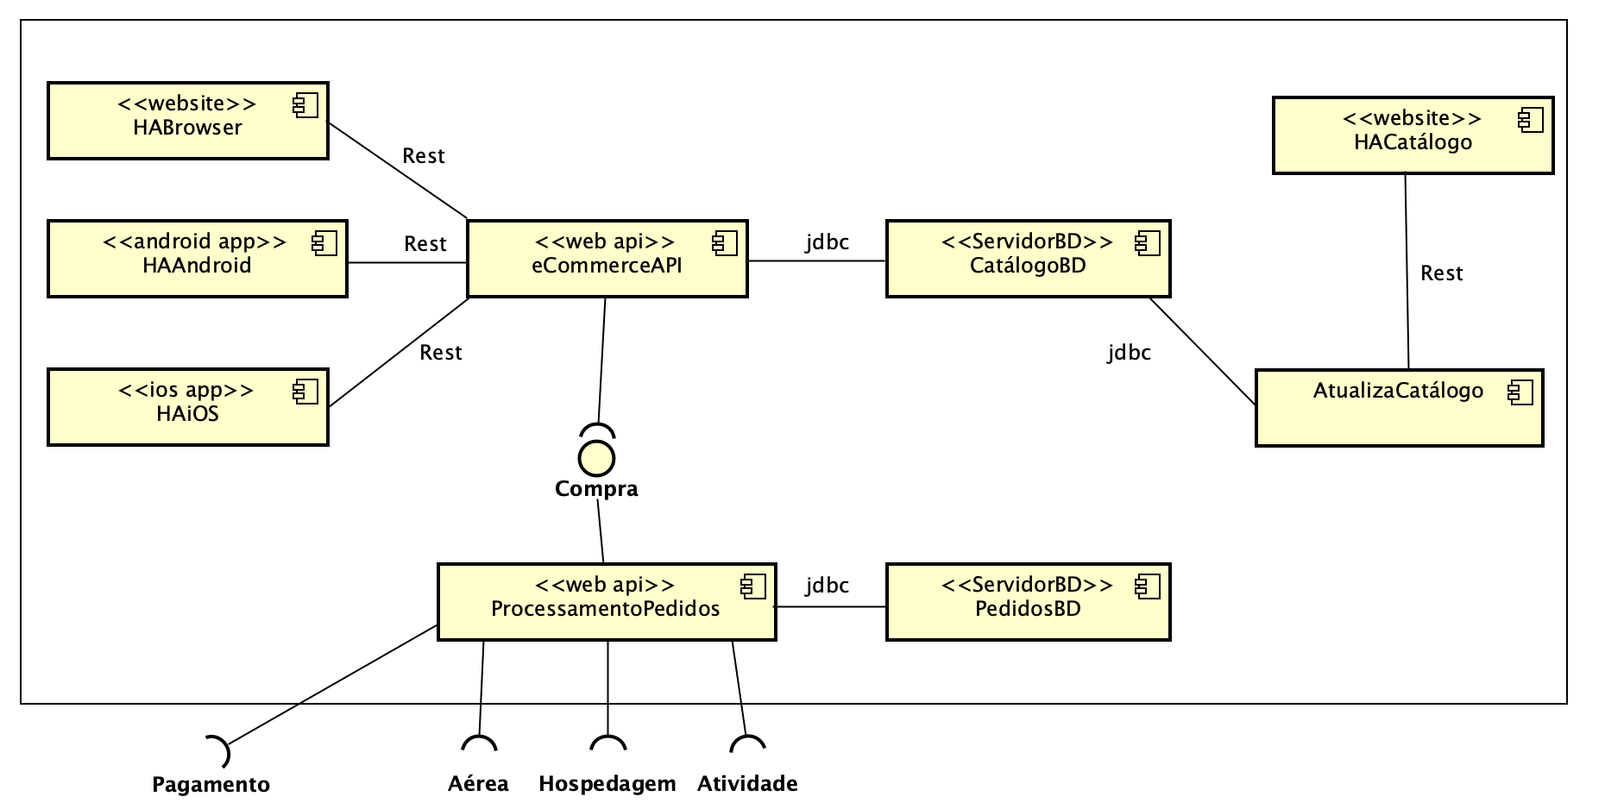

## Arquitetura: Componentes X Tecnologias

* Swift, Kotlin, .Net Core, Sql Server, Amazon Push Notification/SMS/Email

# Análise Arquitetural

|  |  |  |
| --- | --- | --- |
| **Atributo de Qualidade** | **Descrição do Cenário** | |
| Cenário 1: **Manutenibilidade** | **Fonte** | Analista de Negócios |
| **Estímulo** | Foi fechada uma parceria |
| **Artefato** | ProcessamentoPedidos |
| **Ambiente** | O parceiro deve conhecer REST e nossa API. |
| **Resposta** | Novo parceiro é integrado ao sistema. |
| **Medida** | O novo parceiro é integrado em no máximo 2 dias. |
| Cenário 2: Desempenho | **Fonte** | Usuário |
| **Estímulo** | Envio do pedido de viagem |
| **Artefato** | eCommerceAPI e ProcessamentoPedidos |
| **Ambiente** | Funcionamento normal do software |
| **Resposta** | O sistema notifica o usuário que o pedido foi recebido e está sendo processado. |
| **Medida** | A resposta é recebida em 10 segundos. |
| Cenário 3: Disponibilidade | **Fonte** | Aplicação. |
| **Estímulo** | Checagem do status do pedido. |
| **Artefato** | eCommerceAPI e ProcessamentoPedidos. |
| **Ambiente** | Funcionamento latente da aplicação. |
| **Resposta** | Estabelecer estados para o processamento do pedido e atualizá-los quando o usuário refrescar o status ou quando o parceiro modificá-lo e então atualizar o usuário ou notficá-lo. |
| **Medida** | Time-outs são estabelecidos com a comunicação para cada parceiro em fim de identificar o status atual do pedido. |

|  |  |
| --- | --- |
| **Análise do Cenário 1** | |
| **Sumário** | Um novo parceiro é integrado ao sistema em menos de 2 dias. |
| **Objetivo de Negócio** | Permitir o fácil fechamento de novas parcerias. |
| **Atributo de Qualidade** | Manutenibilidade |
| **Abordagem** | Desenvolvimento de uma API de serviços REST (.Net Core, AWS, etc.) |
| **Riscos** | O parceiro não ter know-how sobre REST. |
| **Tradeoffs** | REST é uma tecnologia moderna, fácil de implementar, amplamente disponível nas linguagens de programação e compatível com 100% das tecnologias atuais. Mesmo que o parceiro não tenha conhecimento, não será difícil apresentar e ajudar na implementação. |

|  |  |
| --- | --- |
| **Análise do Cenário 2** | |
| **Sumário** | Notificar o usuário do status do pedido. |
| **Objetivo de Negócio** | Assegurar o usuário do processamento do pedido. |
| **Atributo de Qualidade** | Desempenho. |
| **Abordagem** | Uso de um serviço próprio ou o Amazon Push Notification para notificá-los. |
| **Riscos** | O usuário não receber as mensagens de notificação a tempo de resposta. |
| **Tradeoffs** | Amazon Push Notification garante ambos os envolvidos: cliente e desenvolvedores de que a aplicação manterá o contato com o usuário, notificando-o do status de seu pedido. Mesmo que a parte aérea ou hoteleira perca uma mensagem de notificação à aplicação, os desenvolvedores podem desenvolver uma validação com time-out desejado para as notificações. |

|  |  |
| --- | --- |
| **Análise do Cenário 3** | |
| **Sumário** | O sistema deve continuar funcionando mesmo quando houver atraso na comunicação com o parceiro. |
| **Objetivo de Negócio** | Garantir que o usuário mantenha usabilidade da aplicação e esteja seguro do status de seu pedido. |
| **Atributo de Qualidade** | Disponibilidade. |
| **Abordagem** | Uso do padrão de design State para definir o status do pedido, junto do padrão Observer com um time-out definido para validação e checagem do andamento do pedido. |
| **Riscos** | O parceiro pode não responder ao pedido em tempo desejado e aplicação tenha que reenviá-lo e aguardar por uma resposta. |
| **Tradeoffs** | A usabilidade do usuário permanece intocada, mas seus pedidos agora baseiam-se em estado, sendo então notificados em time-outs diferentes do usual. |